3.
клинический сценарий, сфокусированный на пациенте с передним инфарктом миокарда, для тестирования кардиологов.
Общая информация | Пациент: Мужчина, 55 лет.  Ситуация: Доставлен бригадой скорой медицинской помощи (СМП) в приемное отделение стационара, имеющего возможность выполнения чрескожных коронарных вмешательств (ЧКВ) 24/7.  Цель: Провести обследование, поставить диагноз, назначить лечение в соответствии с клиническими рекомендациями.  Источник: Клинические рекомендации «Инфаркт миокарда с подъемом сегмента ST электрокардиограммы», Российское кардиологическое общество (РКО), 2024 г.
Жалобы | Жалобы на интенсивную, сжимающую боль за грудиной, иррадиирующую в нижнюю челюсть и левую руку. Боль возникла около 90 минут назад, сопровождается одышкой, слабостью и холодным липким потом.
Анамнез заболевания | Со слов пациента, боль возникла внезапно, в покое. Прием нитроглицерина (1 доза спрея), предоставленного бригадой СМП, привел к кратковременному незначительному уменьшению боли. Ранее подобных приступов не было. Стенокардия не диагностирована.
Анамнез жизни | - Перенесенные заболевания: Артериальная гипертензия II стадии, регулярно гипотензивные препараты не принимает. Дислипидемия (повышенный холестерин), статины не принимает.  - Вредные привычки: Курит до 1,5 пачек сигарет в день более 25 лет.  - Наследственность: Отец перенес инфаркт миокарда в возрасте 52 лет, мать страдает сахарным диабетом 2 типа.  - Аллергологический анамнез: Без особенностей.
Объективное обследование | Общее состояние: Средней тяжести, ближе к тяжелому.  Сознание: Ясное, пациент обеспокоен, несколько возбужден.  Кожные покровы: Бледные, влажные.  Дыхательная система: Дыхание везикулярное, в нижних отделах с обеих сторон выслушиваются единичные влажные мелкопузырчатые хрипы. Частота дыхательных движений (ЧДД) — 22 в минуту. SpO2 — 93%.  Сердечно-сосудистая система: Тоны сердца приглушены, ритм правильный. Частота сердечных сокращений (ЧСС) — 98 ударов в минуту. Артериальное давление (АД) — 135/85 мм рт. ст.  Другие органы и системы: Без особенностей.
Предварительный диагноз | Выберите наиболее вероятный предварительный диагноз:  1. Острый коронарный синдром с подъемом сегмента ST (ОКСпST)  Верно. Характер болевого синдрома, иррадиация, сопутствующие симптомы (одышка, потливость), наличие множественных факторов риска (курение, АГ, дислипидемия, отягощенная наследственность) и признаки начинающейся острой сердечной недостаточности (хрипы в легких) являются классическими проявлениями ОКСпST.^{[1]}  Источник: КР Инфаркт миокарда с подъемом сегмента ST ЭКГ, 2024, раздел 1.1, стр. 12; раздел 2.1, стр. 21.  2. Нестабильная стенокардия  Неверно. Длительность и интенсивность болевого синдрома, а также наличие подъема сегмента ST (будет показано на ЭКГ) не характерны для нестабильной стенокардии. Данная клиника указывает на острую полную окклюзию коронарной артерии.^{[1]}  Источник: КР Инфаркт миокарда с подъемом сегмента ST ЭКГ, 2024, раздел 1.1, стр. 12.  3. Острый перикардит  Неверно. Боль при перикардите чаще связана с дыханием и положением тела. Отсутствие шума трения перикарда и наличие признаков острой левожелудочковой недостаточности делают этот диагноз маловероятным.^{[1]}  Источник: КР Инфаркт миокарда с подъемом сегмента ST ЭКГ, 2024, раздел 2.2, стр. 22.  4. Тромбоэмболия легочной артерии (ТЭЛА)  Неверно. Хотя ТЭЛА может проявляться болью в груди и одышкой, для нее менее характерен типичный ангинозный болевой синдром с иррадиацией в руку и челюсть. ЭКГ-картина при ТЭЛА также отличается.^{[1]}  Источник: КР Инфаркт миокарда с подъемом сегмента ST ЭКГ, 2024, раздел 2.4, стр. 29.
Назначение лабораторных исследований | Выберите необходимые лабораторные исследования при поступлении:  1. Исследование уровня тропонина I или T в крови  Верно. Определение сердечных тропонинов является «золотым стандартом» для подтверждения некроза миокарда, однако ожидание результата не должно задерживать начало реперфузионной терапии.^{[1]}  Источник: КР Инфаркт миокарда с подъемом сегмента ST ЭКГ, 2024, раздел 2.3, стр. 23.  2. Общий (клинический) анализ крови  Верно. Необходим для оценки уровня гемоглобина, гематокрита и тромбоцитов, что важно для оценки рисков кровотечения перед проведением антитромботической терапии.^{[1]}  Источник: КР Инфаркт миокарда с подъемом сегмента ST ЭКГ, 2024, раздел 2.3, стр. 24.  3. Анализ крови биохимический (креатинин, глюкоза, калий, липидный профиль)  Верно. Оценка функции почек (рСКФ) важна для выбора доз препаратов и контраста. Уровень глюкозы — для стратификации риска. Липидный профиль необходим для планирования вторичной профилактики.^{[1]}  Источник: КР Инфаркт миокарда с подъемом сегмента ST ЭКГ, 2024, раздел 2.3, стр. 24-25.  4. Коагулограмма (АЧТВ, МНО)  Верно. Базовые показатели гемостаза необходимы для оценки исходного состояния свертывающей системы перед началом антитромботической терапии.^{[1]}  Источник: КР Инфаркт миокарда с подъемом сегмента ST ЭКГ, 2024, раздел 2.3, стр. 26.  5. Исследование уровня D-димера  Неверно. При типичной клинике и ЭКГ-картине ИМпST рутинное определение D-димера не показано, так как это не влияет на тактику и приведет к неоправданной задержке лечения.^{[1]}  Источник: КР Инфаркт миокарда с подъемом сегмента ST ЭКГ, 2024, раздел 6.1, стр. 108.
Назначение инструментальных исследований | Выберите необходимые инструментальные исследования:  1. Регистрация ЭКГ в 12 отведениях  Верно. ЭКГ должна быть зарегистрирована в течение 10 минут от первого медицинского контакта. Это ключевой метод для постановки диагноза ОКСпST и определения тактики лечения.^{[1]}  Источник: КР Инфаркт миокарда с подъемом сегмента ST ЭКГ, 2024, раздел 2.4, стр. 26.  2. Немедленная коронарография (КГ) с намерением выполнить первичное ЧКВ  Верно. КГ является обязательной процедурой в рамках стратегии первичного ЧКВ для выявления инфаркт-связанной артерии и выполнения реваскуляризации миокарда.^{[1]}  Источник: КР Инфаркт миокарда с подъемом сегмента ST ЭКГ, 2024, раздел 2.4, стр. 28.  3. Эхокардиография (ЭхоКГ)  Верно. ЭхоКГ необходима для оценки локальной и глобальной сократимости ЛЖ, выявления осложнений и стратификации риска. Ее выполнение не должно задерживать КГ, но может быть выполнено у постели больного в приемном отделении.^{[1]}  Источник: КР Инфаркт миокарда с подъемом сегмента ST ЭКГ, 2024, раздел 2.4, стр. 28.  4. КТ-ангиография органов грудной клетки  Неверно. При классической картине ИМпST КТ-ангиография не является рутинным методом и выполняется только при обоснованном подозрении на ТЭЛА или расслоение аорты, что в данном случае маловероятно и задержит реперфузию.^{[1]}  Источник: КР Инфаркт миокарда с подъемом сегмента ST ЭКГ, 2024, раздел 2.4, стр. 29.
Оценка данных лабораторных и инструментальных исследований | Лабораторные данные:  - Тропонин I: 9.2 нг/мл (норма < 0.04 нг/мл).  - Общий анализ крови: Гемоглобин 150 г/л, лейкоциты 13.1х10⁹/л, тромбоциты 280х10⁹/л.  - Биохимия: Креатинин 95 мкмоль/л (рСКФ 80 мл/мин/1.73 м²), глюкоза 11.5 ммоль/л, ХС-ЛНП 4.8 ммоль/л.  - Коагулограмма: АЧТВ 32 сек, МНО 1.1.  Инструментальные данные:  ЭКГ: Подъём сегмента ST в отведениях I, VL, V3–V6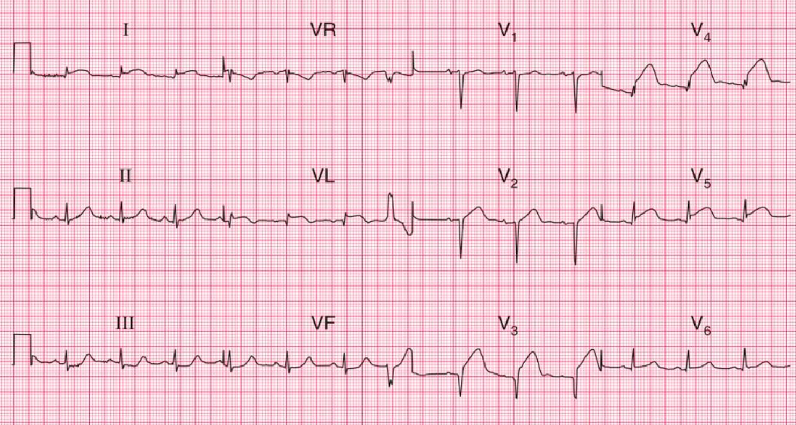  ЭхоКГ (у постели больного): Зоны акинезии передней стенки, передне-перегородочных и верхушечных сегментов левого желудочка (ЛЖ). Фракция выброса (ФВ) ЛЖ — 40%. Признаков механических осложнений не выявлено.
Клинический диагноз | Сформулируйте окончательный клинический диагноз:  1. I21.0 Острый трансмуральный инфаркт миокарда передне-боковой стенки левого желудочка. Острая левожелудочковая недостаточность, Killip II.  Верно. Диагноз точно отражает локализацию инфаркта по данным ЭКГ и ЭхоКГ (передне-распространенный). Наличие влажных хрипов в легких классифицируется как Killip II. Код I21.0 соответствует ИМ передней стенки.^{[1]}  Источник: КР Инфаркт миокарда с подъемом сегмента ST ЭКГ, 2024, раздел 1.4, стр. 17; раздел 3.4.1, стр. 79.  2. I21.1 Острый трансмуральный инфаркт миокарда нижней стенки.  Неверно. Код I21.1 и диагноз инфаркта нижней стенки не соответствуют данным ЭКГ, на которых элевация ST регистрируется в передних и боковых отведениях (V1-V4, I, aVL).  Источник: КР Инфаркт миокарда с подъемом сегмента ST ЭКГ, 2024, раздел 1.4, стр. 17.  3. I24.0 Коронарный тромбоз, не приводящий к инфаркту миокарда.  Неверно. Этот диагноз ставится, когда на фоне лечения некроз миокарда не успел развиться (нет значимого повышения тропонинов). У данного пациента имеется выраженное повышение уровня тропонина, что подтверждает состоявшийся ИМ.  Источник: КР Инфаркт миокарда с подъемом сегмента ST ЭКГ, 2024, раздел 1.4, стр. 17.
Лечение | Выберите оптимальную и полную тактику лечения:  1. Немедленная коронарография с намерением выполнить первичное ЧКВ инфаркт-связанной артерии. В качестве доступа выбрать лучевую артерию. Использовать стент, выделяющий лекарство. Назначить двойную антитромбоцитарную терапию (ДАТТ): АСК 150-300 мг (разжевать) + тикагрелор 180 мг, и парентеральный антикоагулянт (НФГ в/в болюсно 70-100 МЕ/кг).  Верно. Первичное ЧКВ — это метод выбора для реперфузии, если оно может быть выполнено в течение 120 минут от постановки диагноза. Лучевой доступ и использование стентов с лекарственным покрытием являются стандартами. Комбинация АСК+тикагрелор и НФГ является рекомендованной для сопровождения первичного ЧКВ у пациентов без противопоказаний.^{[1]}  Источник: КР Инфаркт миокарда с подъемом сегмента ST ЭКГ, 2024, раздел 3.1.1, стр. 31; раздел 3.1.2, стр. 33; раздел 3.2.3.2, стр. 53-58.  2. Проведение тромболитической терапии (ТЛТ) в приемном отделении.  Неверно. ТЛТ показана только в случае, если невозможно выполнить первичное ЧКВ в рекомендованные сроки (<120 мин). В условиях ЧКВ-центра проведение ТЛТ является ошибкой и задержкой адекватного лечения.^{[1]}  Источник: КР Инфаркт миокарда с подъемом сегмента ST ЭКГ, 2024, раздел 3.1.1, стр. 31.  3. Начать консервативную терапию (обезболивание, антикоагулянты), отложить ЧКВ на 24-48 часов.  Неверно. Отказ от экстренной реперфузии при ИМпST в первые 12 часов от начала симптомов значительно увеличивает размер некроза, риск осложнений и смертность. Это грубейшая тактическая ошибка.^{[1]}  Источник: КР Инфаркт миокарда с подъемом сегмента ST ЭКГ, 2024, раздел 3.1.1, стр. 31.  4. Экстренное аортокоронарное шунтирование (КШ).  Неверно. Экстренное КШ при ИМпST не является методом выбора и выполняется по строгим показаниям, таким как невозможность выполнения ЧКВ, определенная анатомия коронарных артерий или наличие механических осложнений инфаркта. Первичным методом реваскуляризации является ЧКВ.^{[1]}  Источник: КР Инфаркт миокарда с подъемом сегмента ST ЭКГ, 2024, раздел 3.1.6, стр. 42.
Дополнительная информация | Источник, использованный для создания сценария:  Инфаркт миокарда с подъемом сегмента ST электрокардиограммы. Клинические рекомендации 2024. Российское кардиологическое общество (РКО). Утверждены Минздравом РФ.

⁂

- Infarkt-miokarda-s-podemom-segmenta-ST-VNOK-2024-1.pdf

